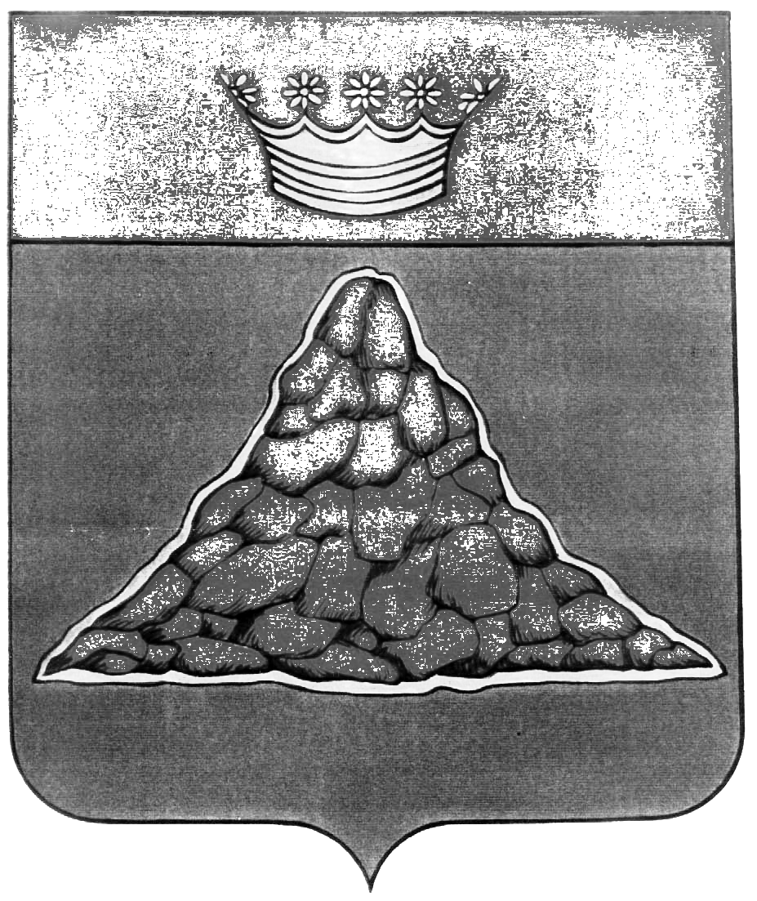

АДМИНИСТРАЦИЯ КРАСНОХОЛМСКОГО РАЙОНА
ТВЕРСКОЙ ОБЛАСТИ

ПОСТАНОВЛЕНИЕ

30.05.2013 | г. Красный Холм | № 146

О предоставлении гражданами, замещающими
должности муниципальной службы на постоянной
основе в администрации Краснохолмского района
сведений о своих расходах, а также о расходах
своих супруги (супруга) и несовершеннолетних
детей.

В соответствии с Федеральными законами от 03.12.2012 № 230-ФЗ «О контроле за соответствием расходов лиц, замещающих государственные должности, и иных лиц их доходам», от 03.12.2012 № 231-ФЗ «О внесении изменений в отдельные законодательные акты Российской Федерации в связи с принятием Федерального закона «О контроле за соответствием расходов лиц, замещающих государственные должности, и иных лиц их доходам», от 25.12.2008 № 273-ФЗ «О противодействии коррупции», от 02.03.2007 № 25-ФЗ «О муниципальной службе в Российской Федерации», от 06.10.2003 № 131-ФЗ «Об общих принципах организации органов местного самоуправления в Российской Федерации», администрация Краснохолмского района постановляет:

1. Утвердить прилагаемые:
Положение о предоставлении гражданами, замещающими должности муниципальной службы на постоянной основе в администрации Краснохолмского района сведений о своих расходах, а также о расходах своих супруги (супруга) и несовершеннолетних детей;
форму справки о расходах лица, замещающего муниципальную должность на постоянной основе в администрации Краснохолмского района;
форму справки о расходах супруги (супруга) и несовершеннолетних детей лица, замещающего муниципальную должность на постоянной основе в администрации Краснохолмского района.
2. Контроль за выполнением постановления возложить на управляющего делами аппарата администрации района Иванова В. А.
3. Разместить настоящее постановление на официальном сайте Администрации Краснохолмского района в сети Интернет.

5.Настоящее постановление вступает в силу со дня его подписания.

Глава района: | В.Ю.Журавлев

Приложение №1
к постановлению администрации Краснохолмского района
от 30.05.2013 № 146

Положение
о предоставлении гражданами, замещающими должности муниципальной службы на постоянной основе в администрации Краснохолмского района сведений о своих расходах, а также о расходах своих супруги (супруга) и несовершеннолетних детей
1. Настоящее Положение определяет порядок представления лицами, замещающими должности муниципальной службы на постоянной основе в администрации Краснохолмского района сведений о своих расходах, а также о расходах своих супруги (супруга) и несовершеннолетних детей.
2. Лица, замещающие должности муниципальной службы на постоянной основе в администрации Краснохолмского района обязаны представлять сведения о своих расходах, а также о расходах своих супруги (супруга) и несовершеннолетних детей по каждой сделке приобретения земельного участка, другого объекта недвижимости, транспортного средства, ценных бумаг, акций (долей участия, паев в уставных (складочных) капиталах организаций), если сумма сделки превышает общий доход за три последних года, предшествующих совершению сделки, и об источниках получения средств, за счет которых совершена сделка, в случаях и порядке, которые установлены Федеральным законом "О контроле за соответствием расходов лиц, замещающих государственные должности, и иных лиц их доходам" в соответствии с федеральными законами Российской Федерации.
3. Сведения о своих расходах, а также о расходах своих супруги (супруга) и несовершеннолетних детей представляются по утвержденным формам справок муниципальными служащими, замещающими должности муниципальной службы согласно приложениям 1 и 2 к Положению, предусмотренные Перечнем должностей, - ежегодно, не позднее 30 апреля года, следующего за отчетным годом.
4. Контроль за соответствием расходов лиц, указанных в пункте 2 настоящего Положения, а также расходов их супруг (супругов) и несовершеннолетних детей общему доходу лиц, указанных в пункте 2 настоящего Положения, и их супруг (супругов) за три последних года, предшествующих совершению сделки, осуществляется в порядке, предусмотренных Федеральными законами от 03.12.2012 № 230-ФЗ «О контроле за соответствием расходов лиц, замещающих государственные должности, и иных лиц их доходам», от 03.12.2012 № 231-ФЗ «О внесении изменений в отдельные законодательные акты Российской Федерации в связи с принятием Федерального закона «О контроле за соответствием расходов лиц, замещающих государственные должности, и иных лиц их доходам», нормативными правовыми актами Президента Российской Федерации, иными нормативными правовыми актами Российской Федерации.
5. Непредставление лицами, указанными в пункте 2 настоящего Положения, или представление ими неполных или недостоверных сведений о своих расходах либо непредставление или представление заведомо неполных или недостоверных сведений о расходах своих супруги (супруга) и несовершеннолетних детей в случае, если представление таких сведений обязательно, является правонарушением, влекущим освобождение лиц, указанных в пункте 2 настоящего Положения, от замещаемой (занимаемой) должности, увольнение в установленном порядке с муниципальной службы, на основании федерального закона.
6. Сведения об источниках получения средств, за счет которых совершена сделка по приобретению земельного участка, другого объекта недвижимости, транспортного средства, ценных бумаг, акций (долей участия, паев в уставных (складочных) капиталах организаций), если сумма сделки превышает общий доход лица, замещающего (занимающего) одну из должностей, указанных в пункте 2 настоящего Положения, и его супруги (супруга) за три последних года, предшествующих совершению сделки, представленные в соответствии с Федеральным законом «О контроле за соответствием расходов лиц, замещающих государственные должности, и иных лиц их доходам», размещаются в информационно-телекоммуникационной сети «Интернет» на официальном сайте администрации Краснохолмского района.
7. Сведения о своих расходах, а также о расходах своих супруги (супруга) и несовершеннолетних детей, представляемые в соответствии с настоящим Положением муниципальным служащим, являются сведениями конфиденциального характера, если федеральным законом они не отнесены к сведениям, составляющим
государственную тайну.
Эти сведения представляются муниципальными служащими администрации Краснохолмского района должностному лицу, в д обязанности которого входит работа со сведениями о доходах, об имуществе и обязательствах имущественного характера (далее – специалисту) администрации Краснохолмского района, в структурных подразделениях руководителю структурного подразделения.
8. Лица, в должностные обязанности которых входит работа со сведениями о своих расходах, а также о расходах своих супруги (супруга) и несовершеннолетних детей, виновные в их разглашении или использовании в целях, не предусмотренных законодательством Российской Федерации, несут ответственность в соответствии с законодательством Российской Федерации.

Приложение 1 к Положению
о предоставлении гражданами, замещающими должности муниципальной службы в администрации Краснохолмского района сведений о своих расходах, а также о расходах своих супруги (супруга) и несовершеннолетних детей
В _____________________________
_______________________________
(администрация или ее структурное подразделение)
СПРАВКА
о расходах лица, замещающего муниципальную должность на постоянной основе в администрации Краснохолмского района Тверской области
Я, ________________________________________________________________________________________________________________________________________________
(фамилия, имя, отчество, дата рождения)
________________________________________________________________________________________________________________________________________________________________________________________________________________________,
(основное место работы или службы, занимаемая должность)
проживающий по адресу: ______________________________________________
____________________________________________________________________
(адрес места жительства)
сообщаю сведения о своих расходах по каждой сделке приобретения земельного участка, другого объекта недвижимости, транспортного средства, ценных бумаг, акций (долей участия, паев в уставных (складочных) капиталах организаций), если сумма сделки превышает общий доход за три последних года, предшествующих совершению сделки, и об источниках получения средств, за счет которых совершена сделка по состоянию на конец отчетного периода, за период с 1 января 20__ г. по 31 декабря 20__ г.:
Раздел 1. Сведения о сделках с недвижимым имуществом:

№ п/п | Вид и наименование имущества, приобретенного в собственность (земельный участок, квартира, жилой дом, дача, гараж, нежилое здание (сооружение), предприятие, иное недвижимое имущество) | Вид собственности | Местонахождение | Стоимость | Реквизиты документа основания (№, дата заключения, наименование договора купли-продажи)
Раздел 2. Сведения о сделках с движимым имуществом:
№ п/п | Вид (марка, модель) и наименование движимого имущества, приобретенного в собственность (автомобиль, автоприцеп, мототранспортное средство, сельскохозяйственная техника, водный транспорт, воздушный транспорт, иной транспорт, ценные бумаги, иное движимое имущество) | Вид собственности | Место регистрации | Стоимость | Реквизиты документа основания (№, дата заключения, наименование договора купли-продажи)

Достоверность и полноту настоящих сведений подтверждаю.
"____" _____________ 20__ г. ______________________________________________
(подпись муниципального служащего)
________________________________________________________________
(Ф.И.О. и подпись лица, принявшего справку).

Приложение 2 к Положению
о предоставлении гражданами, замещающими должности муниципальной службы в администрации Краснохолмского района сведений о своих расходах, а также о расходах своих супруги (супруга) и несовершеннолетних детей
В ______________________________
________________________________

СПРАВКА
о расходах супруги (супруга) и несовершеннолетних детей лица, замещающего муниципальную должность на постоянной основе в администрации Краснохолмского района
Я, _______________________________________________________________________
________________________________________________________________________,
(фамилия, имя, отчество, дата рождения)
________________________________________________________________________,
(основное место работы или службы, занимаемая должность)
проживающий по адресу: _________________________________________________
____________________________________________________________________,
(адрес места жительства)
_____________________________________________________________________________________________________________________________________________,
сообщаю сведения о расходах моей (моего) ________________________________
____________________________________________________________________
(супруги (супруга), несовершеннолетней дочери, несовершеннолетнего сына)
______________________________________________________________________________________________________________________________________________,
(фамилия, имя, отчество, дата рождения)
______________________________________________________________________________________________________________________________________________,
(основное место работы или службы, занимаемая должность, в случае
отсутствия основного места работы или службы - род занятий)
по каждой сделке приобретения земельного участка, другого объекта недвижимости, транспортного средства, ценных бумаг, акций (долей участия, паев в уставных (складочных) капиталах организаций), если сумма сделки превышает общий доход за три последних года, предшествующих совершению сделки, и об источниках получения средств, за счет которых совершена сделка по состоянию на конец отчетного периода, за период с 1 января 20__ г. по 31 декабря 20__ г.
Раздел 1. Сведения о сделках с недвижимым имуществом:
№ п/п | Вид и наименование имущества, приобретенного в собственность (земельный участок, квартира, жилой дом, дача, гараж, нежилое здание (сооружение), предприятие, иное недвижимое имущество) | Вид собственности | Местонахож  дение | Стоимость | Реквизиты документа основания (№, дата заключения, наименование договора купли-продажи)
Раздел 2. Сведения о сделках с движимым имуществом:
№ п/п | Вид (марка, модель) и наименование движимого имущества, приобретенного в обственность (автомобиль, автоприцеп, мототранспортное средство, сельскохозяйственная техника, водный транспорт, воздушный транспорт, иной транспорт, ценные бумаги, иное движимое имущество) | Вид собственности | Место регистрации | Стоимость | Реквизиты документа основания (№, дата заключения, наименование договора купли-продажи)
Достоверность и полноту настоящих сведений подтверждаю.
"____" _____________ 20__ г. ______________________________________________
(подпись муниципального служащего)
________________________________________________________________
(Ф.И.О. и подпись лица, принявшего справку).

